Закарпатський обласний еколого-натуралістичний центр
учнівської молоді

Методична рекомендація
(з інтернет-ресурсів)

ДЕНЬ СОБОРНОСТІ УКРАЇНИ

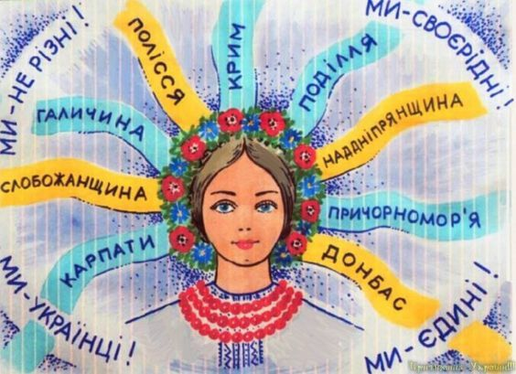

Підготувала
методистка відділу організаційно-масової роботи
ВАЙДИЧ МИРОСЛАВА ІВАНІВНА

Ужгород-2022

День 22 січня увійшов до календаря, як велике державне свято – День Соборності України. 22 січня 1918 року Україна проголосила себе на майдані у Києві самостійною, вільною державою. Історія українського народу тяжка. Багато труднощів подолав український народ для того, щоб об’єднати землі західної та східної України в одну державу. І вже 22 січня 1919 року мрія українців здійснилася. Було підписано договір, за яким роз’єднані землі України об’єднали, щоб зміцнити й розбудовувати власну державу.
Відтоді це державне свято символізує єдність українських земель. Це свято показує, що усі ми – діти однієї України і бажаємо жити взлагоді. Для жителів сучасної України цей день є важливим національним святом.

Вперше у XX столітті українська незалежність була проголошена 22 січня 1918 року IV Універсалом Української Центральної Ради, а вже за рік (22 січня 1919 року) на Софійському майдані в Києві відбулася не менш вагома подія – об’єднання Української Народної Республіки і Західноукраїнської Народної Республіки в одну державу.
"Віднині зливаються в одно віками відділені одна від одної частини України - Галичина, Буковина, Закарпаття і Придніпрянська Україна - в одну Велику Україну… Віднині український народ, звільнений могутнім поривом своїх власних сил, має змогу об'єднати всі зусилля своїх синів для створення нероздільної незалежної Української Держави на добро і щастя українського народу".
Внаслідок невдач Української революції 1917–1921 року державність зберегти не вдалося. Вже через кілька місяців після проголошення об'єднання більшовики захопили Київ, Східну Галичину окупували поляки, Буковину - румуни, а Закарпаття - Чехословаччина. Велику шкоду соборності завдав і внутрішній стан українства: розкол на непримиренні політичні табори, міжпартійна і внутрішньопартійна боротьба, громадянська війна на Наддніпрянщині та ін.
Однак, незважаючи на невдале завершення об'єднання двох республік, значення Акта надзвичайно важливе, оскільки він наочно показав безперспективність спроб роз'єднати український народ, протиставити українців один одному, змусити їх служити чужим для них інтересам. Він став етапом становлення і розвитку української державності.
За часів радянського тоталітарного режиму проголошення незалежності УНР і День Соборності не відзначалися. Зі встановленням радянської влади всі українські свята були витіснені з суспільного простору. Пам’ять про об’єднання УНР і ЗУНР зберігали мешканці Західної України й українська політична еміграція в країнах Західної Європи й Америки. 22 січня там урочисто відзначали свято незалежності та соборності Української держави.
Перше по справжньому масштабне відзначення свята Соборності відбулося 22 січня 1939 року в Карпатській Україні в місті Хусті. Таким чином закарпатці нагадали про волю українців, висловлену на з’їзді Всенародних зборів у Хусті 21 січня 1919 року про приєднання Закарпаття до Української Народної Республіки зі столицею в Києві.
21 січня 1990 року в Україні відбулася одна з найбільших у Центрально-Східній Європі масових акцій – “живий ланцюг” як символ єдності східних і західних земель України. Вона була приурочена 71-й річниці Акта Злуки. Понад мільйон людей, узявшись за руки, створили безперервний ланцюг від Івано-Франківська через Львів до Києва. Акція засвідчила, що українці подолали страх перед комуністичною партією і готові протистояти тоталітарному режимові. Ця акція прискорила розпад СРСР і здобуття національної незалежності, бо переконливо засвідчила духовну єдність східних і західних регіонів України. Утворення незалежної Української держави в 1991 році знаменувало початок якісно нового етапу в утвердженні суверенітету і соборності українських земель.
День Соборності України почали відзначати на державному рівні з 1999 року, коли був підписаний відповідний Указ Президента України. Згідно з цим документом 22 січня - день, коли був проголошений в 1919 році Акт Злуки, встановлено Днем Соборності України.
Ключові факти
1. 22 січня ми згадуємо дві рівнозначні за вагою події української історії: проголошення незалежності Української Народної Республіки 1918 року та Акт Злуки українських земель рівно через рік – 1919-го.
2. Українська Народна Республіка – перша українська держава у ХХ ст., а 24 серпня 1991 року відбулося фактично не здобуття, а відновлення незалежності.
3. Українська Народна Республіка першою серед нових держав у Східній Європі проголосила незалежність – раніше, ніж три країни Балтії, Польща та Чехія.
4. Проголошення Соборності УНР та ЗУНР 22 січня 1919 року є історичним актом об’єднання українських земель в єдину державу. Саме ці події, а не приєднання Західної України до СРСР 1939 року, є підставовими для історії новітнього українського державотворення.
5. Українська незалежність була повалена більшовиками внаслідок «гібридної війни»: невизнання наявності своїх військ на території УНР, створення маріонеткових проросійських «республік» та підтримка антиукраїнських повстанських рухів.
6. Національна єдність є не тільки базовою цінністю, а й обов’язковою передумовою успішного спротиву зовнішній агресії. Для того, щоб відстояти УНР, українцям забракло єдності та національного усвідомлення.
7. Акт Злуки був не випадковим явищем, а наслідком і вершиною об’єднавчого руху, що тривав від середини ХІХ ст. на українських землях, що були в складі різних держав.
8. Незалежність і соборність є запорукою виживання Української державності. Втрата Україною незалежності у результаті більшовицької окупації у довготерміновій перспективі призвела до мільйонних втрат від Голодомору, репресій та війн.
9. Сьогодні бійці в зоні АТО так само відстоюють не лише незалежність, а й соборність України, як і їхні попередники майже 100 років тому. Важливо проаналізувати і врахувати помилки минулого: брак національної єдності на початку ХХ ст., брак досвіду і містечковість інтересів тодішніх українських керманичів призвели до втрати української державності.
10. Сьогодні, коли маємо українські території, непідконтрольні українській владі, День Соборності – це привід нагадати, що Крим та Донеччина – це Україна.
Вікторина
1. Назвіть один із найдавніших знаків, який є гербом України. (Тризуб)
2. Коли було прийнято постанову про Державний прапор України і якого він кольору? (28 січня 1992 p., жовто-блакитний)
3. Як називається Гімн України? ("Ще не вмерла Україна")
4. Хто є автором слів Гімну України? (Павло Чубинський)
5. Назвіть український Національний герб. (Тризуб)
6. Назвіть найбільшу святиню українського народу в музичній символіці.
(Гімн)
7. Назвіть композитора, який вірш П. Чубинського поклав на музику, цей твір невдовзі став гімном. (Михайло Вербицький)
8. На честь нього названо Київ. (Кий)
9. Він охрестив Русь. (Володимир)
10. Він був першим гетьманом української держави. (Б.Хмельницький)
11. Автор першої української конституції. (Пилип Орлик).

